Bókstafirnir heilsa

I i


Í í

O o

Ó ó

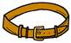


il ól

